# 学员报名操作指南

# 1、报名须知

请各单位索取报名账号密码，登录贵阳市委党校智慧校园平台进行在线报名；

浏览器要求IE9+，建议谷歌、火狐浏览器，如使用360浏览器、QQ浏览器，请在地址栏后浏览器模式切换至极速模式。

如在操作过程中，遇到点击无反应，或者信息不显示等，请耐心等待；

请登录后及时修改本单位相关信息与密码，避免出现信息泄漏；

修改密码操作如下：

登陆地址参照下方在线报名。

第一步：点击右上角单位用户，展开子菜单，选择帐号设置，打开修改页面

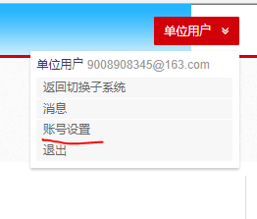

第二步，输入相关信息，用户名、邮箱、手机号码、原密码、新密码，点击提交保存。

修改完用户信息后，登陆可使用手机号码登陆。

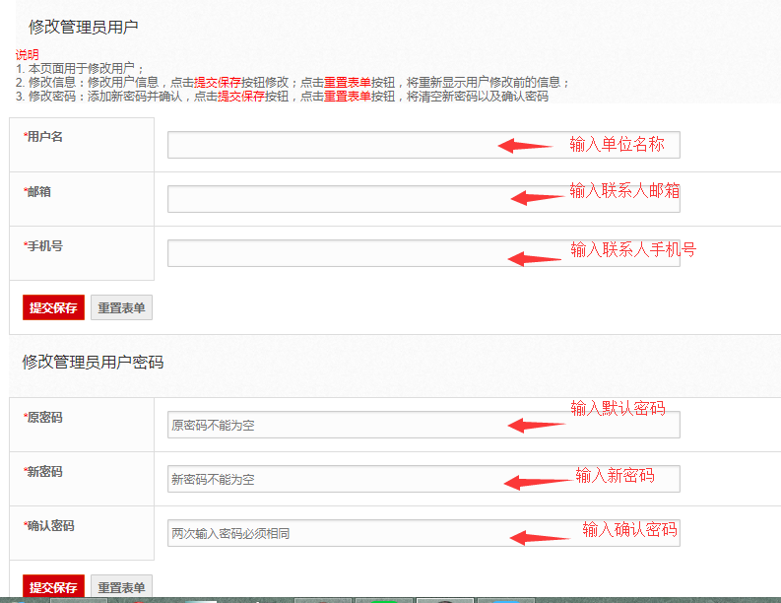

# 2、在线报名

**第一步**：用浏览器打开报名网址http://58.16.28.244:6690/

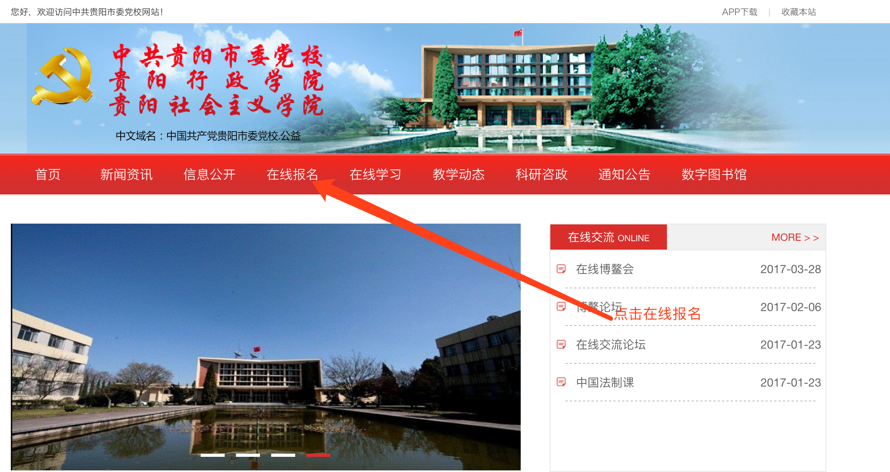

**第二步**：在报名窗口输入单位用户名、密码、进入报名页面。

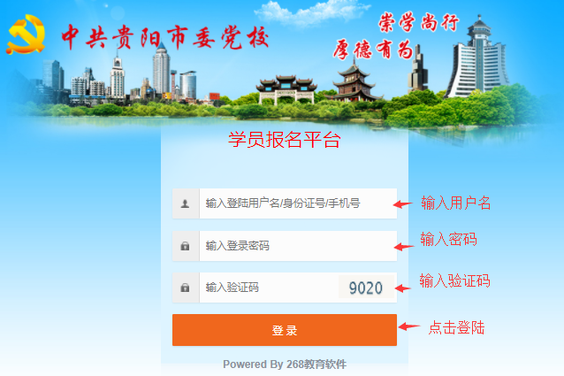

**第三步**：在报名页面点击左侧报名系统，展开在线报名和批量报名子模块，如果单个人员报名选择在线报名，如果批量报名选择批量报名；

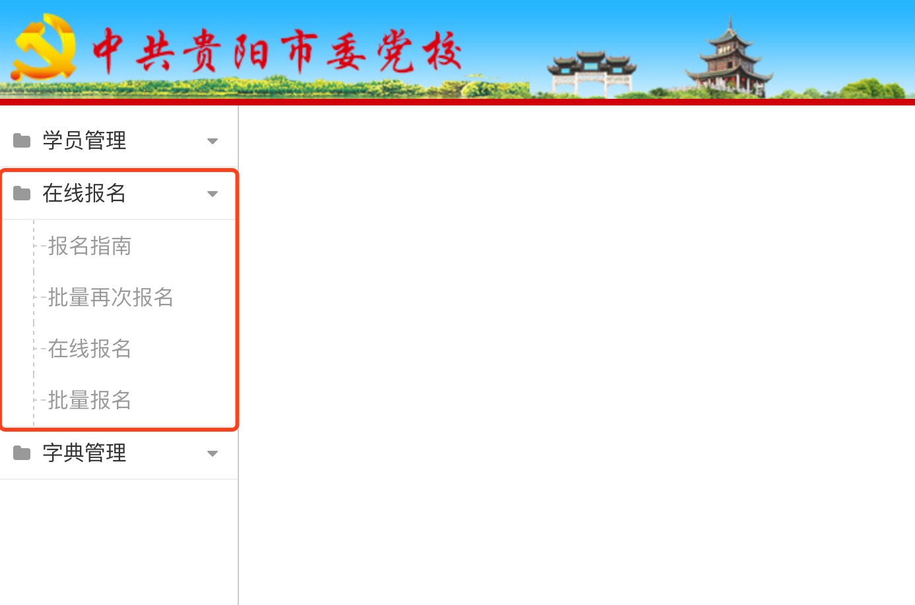

**第四步**：方式一、点击在线报名后，打开个人信息进入输入页面，选择要报名的班级和班次以及输入个人信息，带*号为必填项，填写完成后选择提交，待审核。

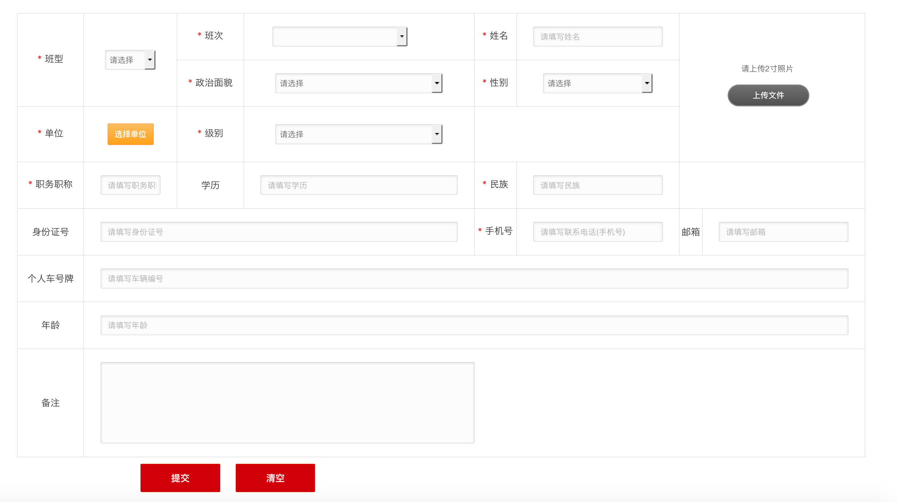

方式二 进入批量报名，按模版填写内容，人员过多时可采用批量导入方式；注意填写信息班型ID（必填，到字典管理-班型列表或者班次列表查看）

班次ID（必填，到字典管理-班次列表查看）

姓名（必填）、身份证号（非必填）、手机号（必填）、邮箱（非必填）、密码（必填，用于生成登录密码）、性别（必填）、政治面貌（必填）、学历（非必填）、单位ID（必填）、职务职称（必填）、级别（必填）、民族（必填），（模版上的红色的字为必填项，请注意）

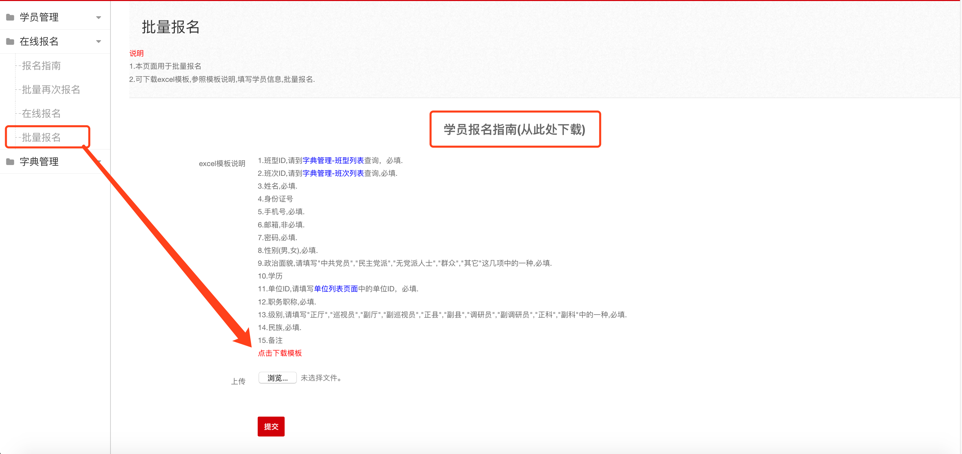

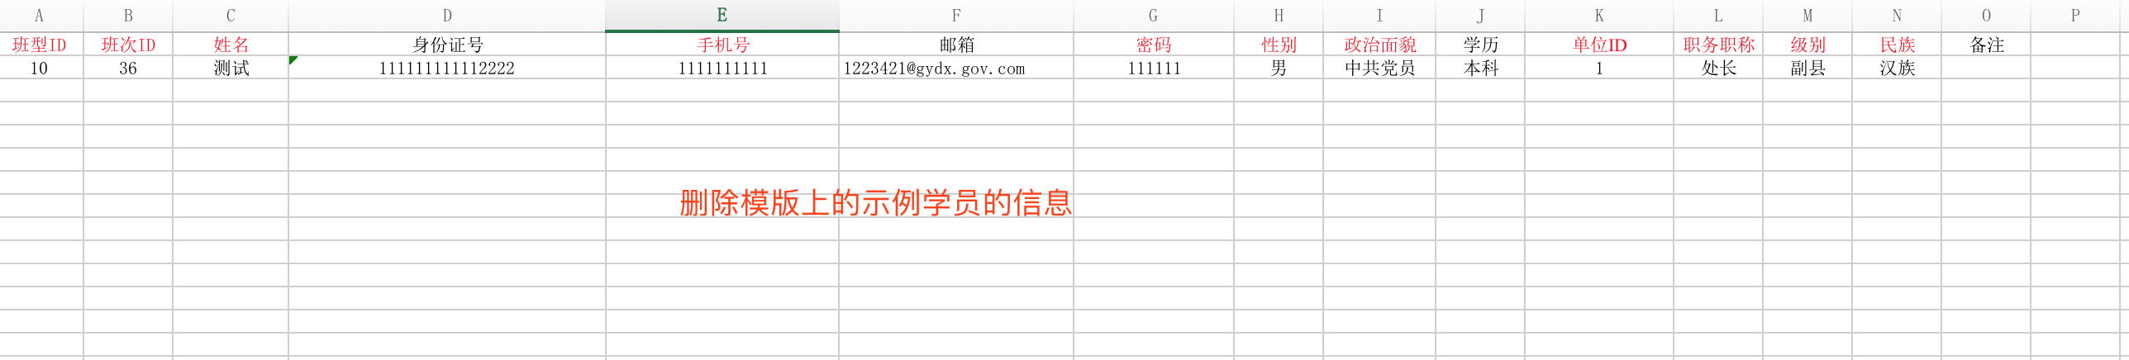

第五步：报名完成后可点开左侧学员管理按钮展开本单位预审学员列表和学员列表子模块。

在本单位预审学员列表页面可修改学员报名信息，查看学员审核状态，如果学员通过审核，学员信息会在学员列表页面显示。

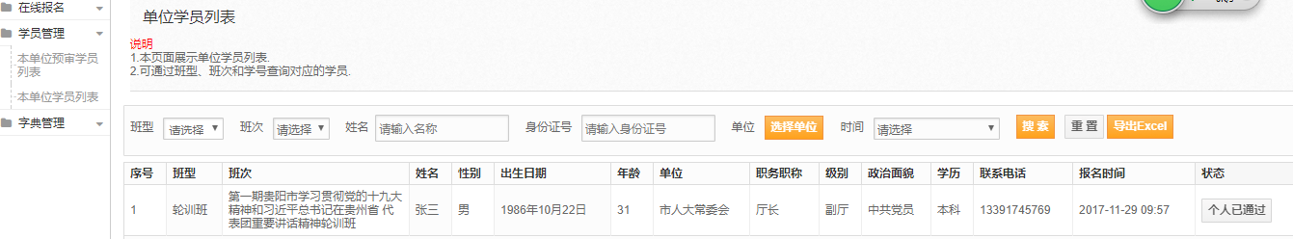

第六步：报名后需单位确认个人己通过，点击后学员信息会同步到市委党校学员管理系统，成为正式学员，整体报名结束。（特别提醒：个人信息状态变成“个人己通过”通过这一步报名完成）

软件技术支持电话：13391745764 13120176199 13911151427